In wenigen Schritten zum individuellen Förderband

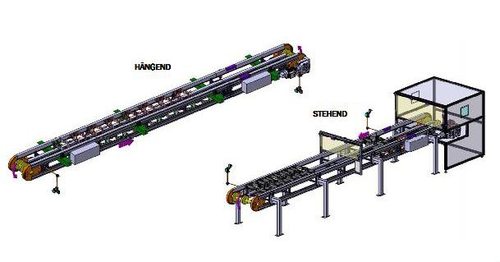Mit Hilfe des Konfigurators können die Kunden der TÜNKERS Maschinenbau GmbH nun ihre Stauförderbänder ganz unkompliziert selbst erstellen.

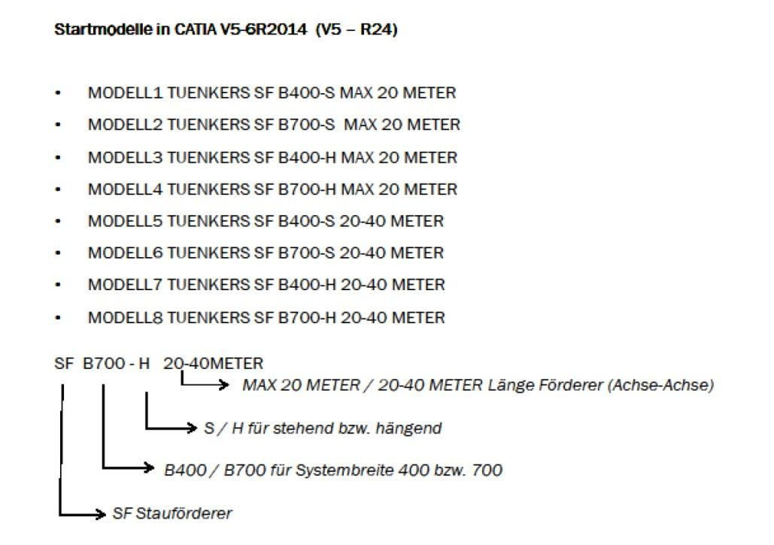
Nach dem Auftragseingang werden dem Kunden acht verschiedene vorkonfigurierte CAD-Modelle zur Verfügung gestellt, auf denen je nach Ausstattungsmerkmal aufgebaut wird.

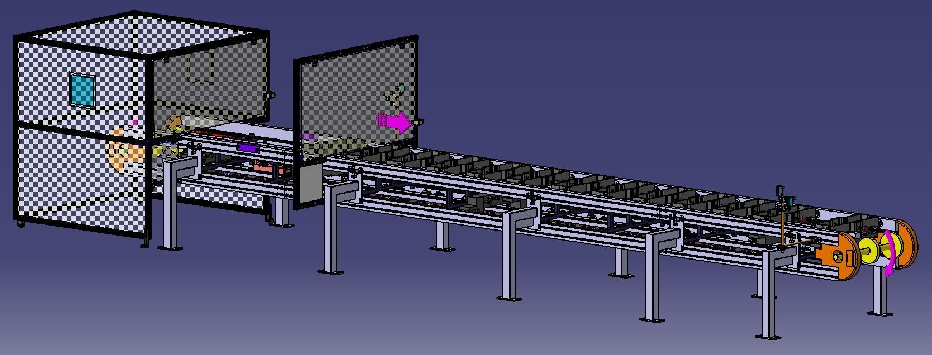
Hat der Kunde das Modell konfiguriert, wird dies durch TÜNKERS geprüft.

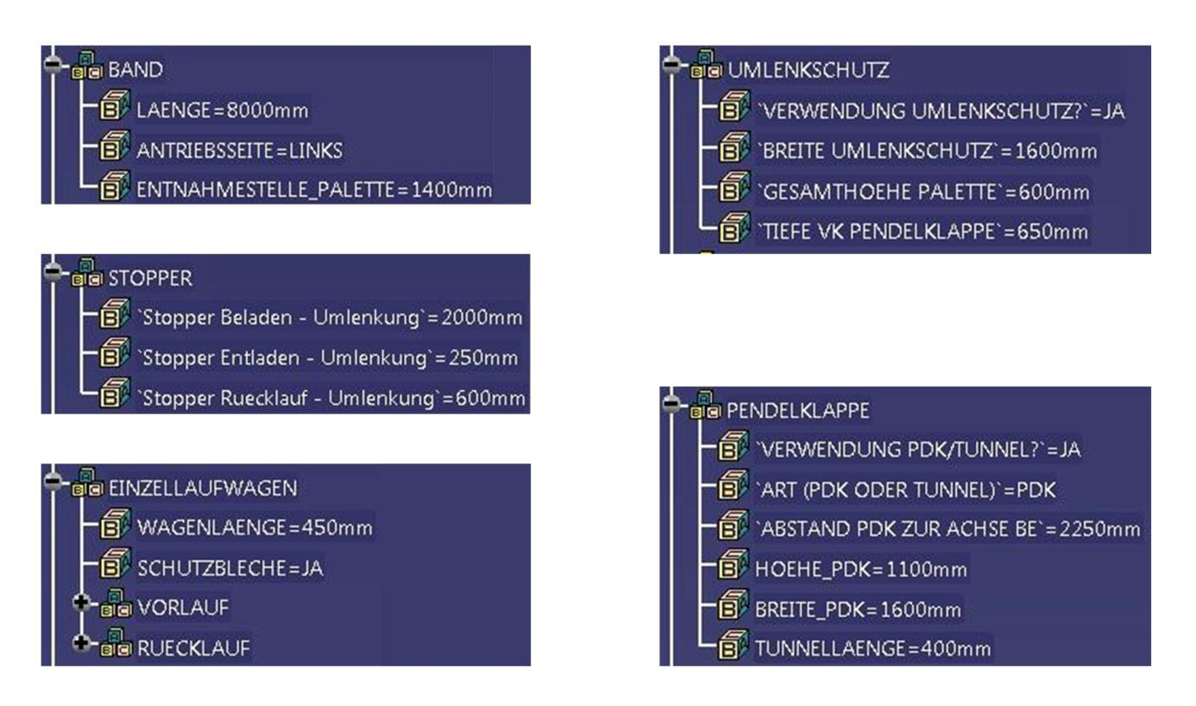
Dem Kunden werden Anpassungsvorschläge mitgeteilt, um z. B.:
- Ein regelkonformes Stauförderband abzubilden
- Optimierungen vorzunehmen
- Kosten einzusparen

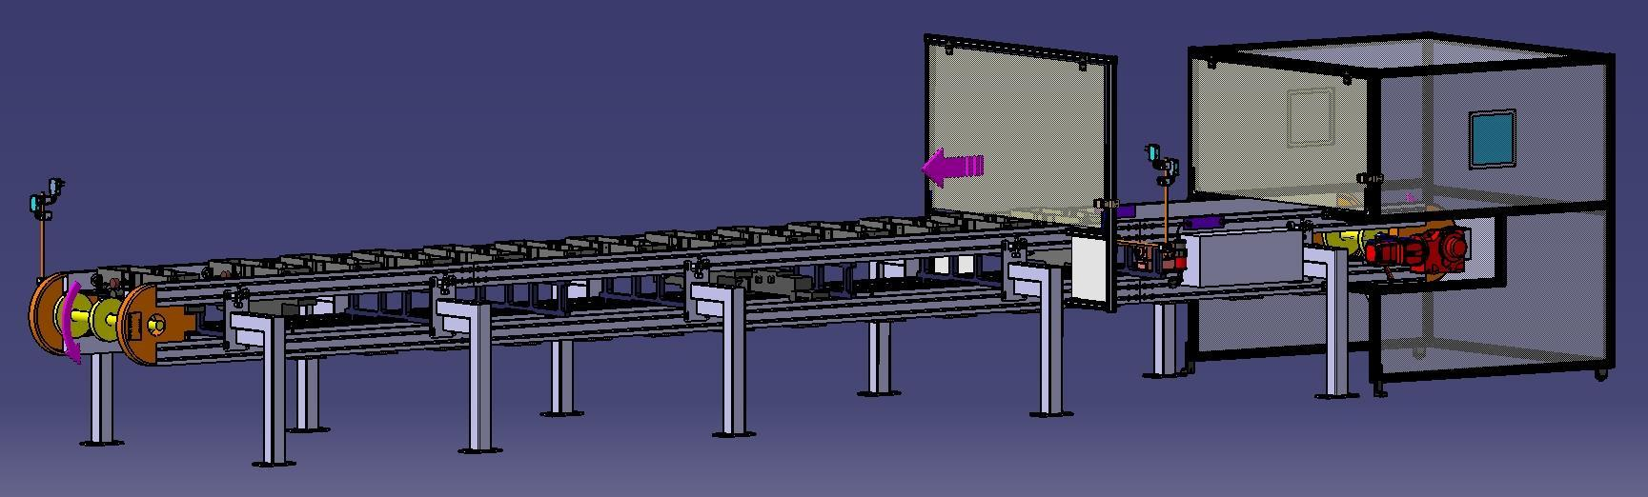
Im Anschluss an die Übernahme der Änderungen durch den Kunden erhält TÜNKERS ein aktualisiertes Modell und erteilt die Freigabe.

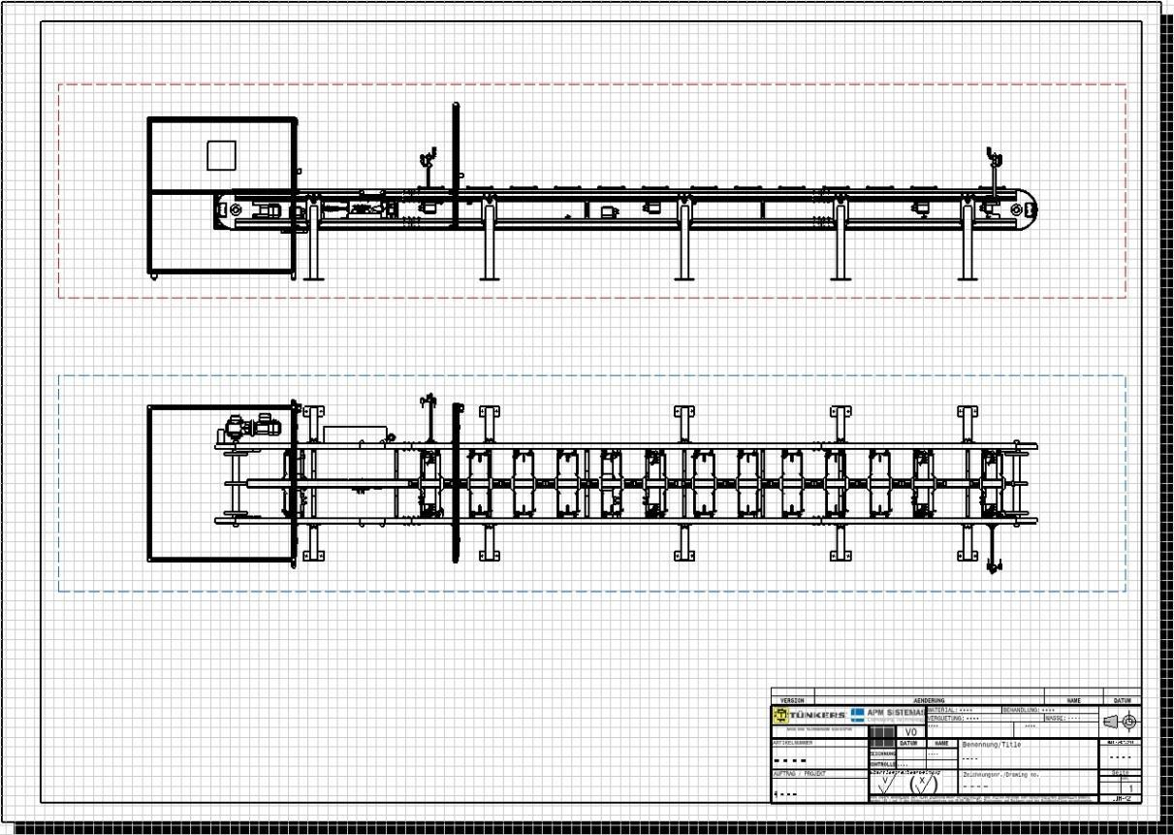
Auf Basis der freigegebenen Konfiguration beginnt die Fertigung des Endproduktes. Nach Erstellung der Fertigungszeichnungen erfolgt die zügige Fertigung in der hauseigenen Produktion. Hier könnten noch nachträgliche Änderungswünsche des Kunden berücksichtigt werden, bevor dann die Auslieferung erfolgt.

